Задания олимпиады школьников «Физтех.Био» по биологии
2019/20 уч. год
Заочный этап

ЗАДАНИЯ ДЛЯ 11 КЛАССА

Задания олимпиады разделены на три части:
Часть А: Задания на анализ суждений (всего 9 заданий)
Часть В: Задания на сопоставления (всего 6 заданий)
Часть С: Задачи со свободным ответом (всего 5 заданий)
Часть А. Задания на анализ суждений

Во всех заданиях данной части в начале идет условие задачи, а затем участникам предложен ряд утверждений (идут под буквами). Участникам необходимо определить для каждого утверждения является оно верным или неверным.
В матрице ответов для каждого утверждения необходимо отметить является оно верным или неверным. Для ввода ответа в матрицу щелкните по нужной ячейке и выберите значение из выпадающего списка:

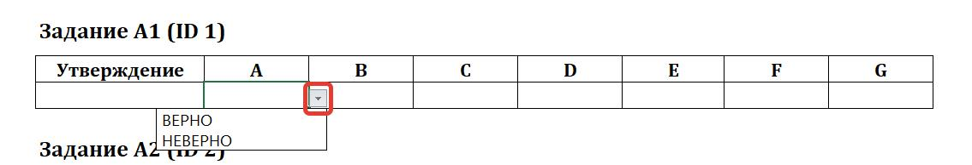

Задание А1 (ID 1)

На рисунке ниже показан поперечный срез вегетативного органа покрытосеменного растения.
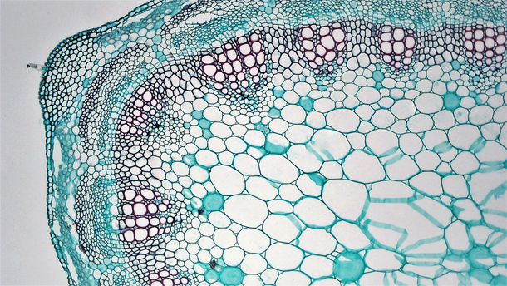

Укажите для каждого из следующих утверждений, является оно верным или неверным:

- Этот срез вероятнее всего принадлежит однодольному растению;
- На данном органе могут располагаться типичные устьица;
- Исследуемый орган – стебель травянистого растения;
- Проводящие пучки рассматриваемого растения можно охарактеризовать как концентрические;
- Исследуемый орган растения содержит камбий;
- Основная часть механических тканей расположена в центре органа, что связано с характером нагрузок на него;
- В проводящих тканях четко выделяются годичные приросты.

Задание А2 (ID 2)

Перед вами две схемы жизненных циклов, характерных для представителей отделов моховидных и покрытосеменных растений.

Жизненный цикл мхов Жизненный цикл покрытосеменных растений
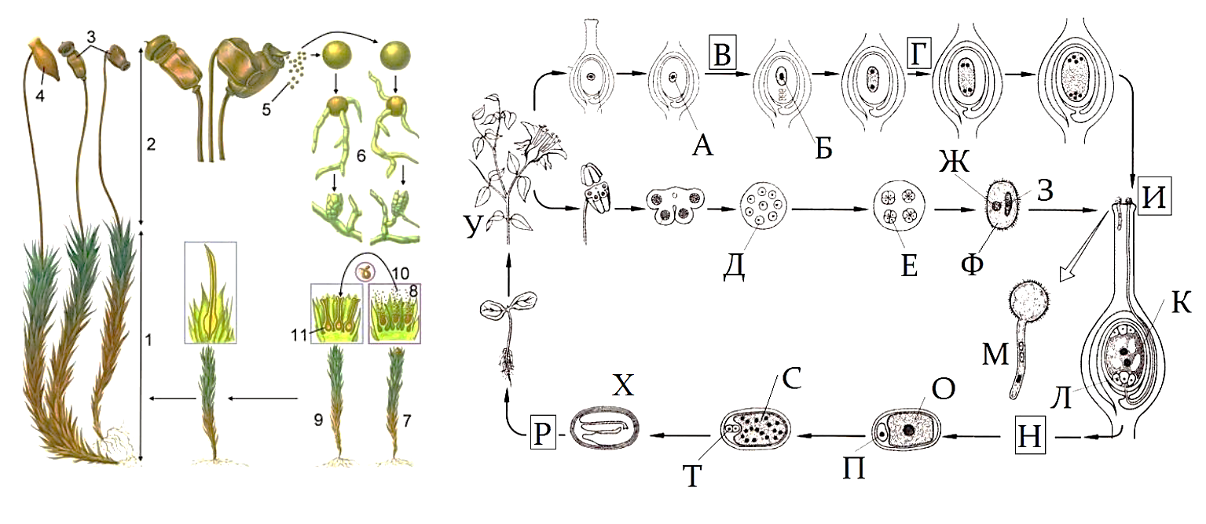
Проанализируйте приведенные выше схемы и укажите для каждого из следующих утверждений, является оно верным или неверным:

- Цифра «10» в жизненном цикле мхов и буква «И» в жизненном цикле покрытосеменных растений обозначают один и тот же процесс, который называется опылением;
- В жизненном цикле покрытосеменных растений буквой «Х» обозначена многоклеточная структура, которая отсутствует у мхов;
- У мхов структура, обозначенная цифрой «5», является гаплоидной и этой характеристикой сходна со структурой обозначенной буквой «Ж» у покрытосеменных;
- У покрытосеменных растений мейоз происходит при созревании мегаспоры внутри семязачатка, что в жизненном цикле показано буквой «В», у мхов же данный процесс происходит в коробочке, показанной цифрой «3», при этом формируются структуры с двойным набором хромосом;
- Под цифрой «6» у мхов происходит формирование гаплоидной протонемы, у покрытосеменных растений данный процесс показан под буквой «М»;
- В жизненном цикле покрытосеменных растений преобладает спорофит, но структуры под буквами «Б» и «Е» имеют гаплоидный набор хромосом, а формирование спермиев в структуре «М» происходит в результате митоза;
- У мхов под цифрой «4» представлена калиптра, которая является частью архегония, и ее клетки имеют гаплоидный набор хромосом.

Задание А3 (ID 3)

В биологии существует правило: условия в которых существует организм должны влиять на его морфологию. Перед вами несколько детских рисунков:

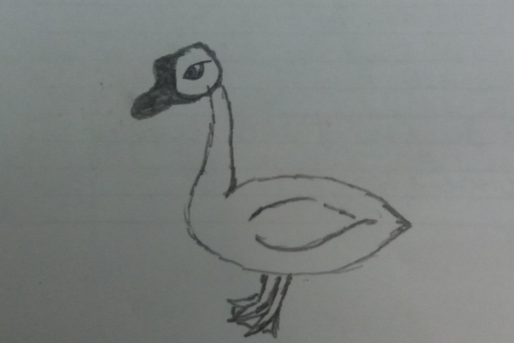 | 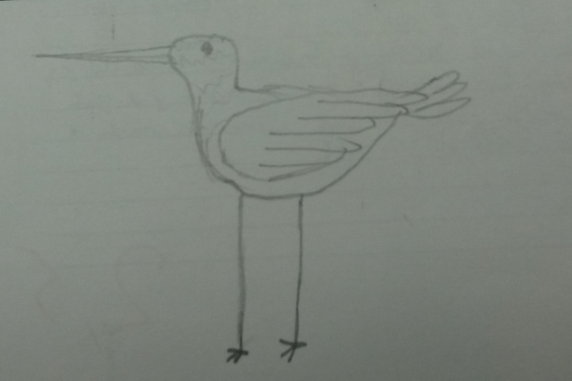
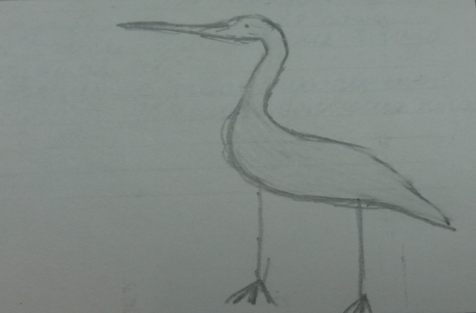 | 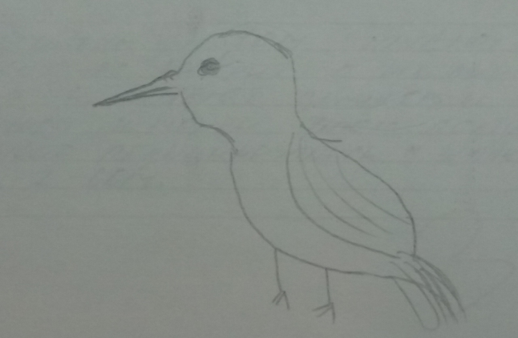

Используя свои биологические знания и приведённые изображения, укажите для каждого из следующих утверждений, является оно верным или неверным:

- Все представленные на рисунках птицы принадлежат к подклассу Веерохвостые птицы;
- Все эти птицы занимают одну и ту же экологическую нишу;
- Некоторые из этих птиц могут принадлежать к отряду Гусеобразные;
- Среди изображённых птиц есть имеющие внешнее сходство с представителями Аистообразных;
- Главным морфологическим признаком водоплавающих птиц является значительное удлинение голени и цевки;
- У водоплавающих имеет место сильная редукция копчиковой железы;
- Длинная шея птиц – это результат удлинения тел шейных позвонков, которых у всех птиц одинаковое количество;
- По форме и размеру клюва можно судить о пищевых объектах, потребляемых птицей;

Задание А4 (ID 4)

Ниже приведён список утверждений, которые касаются нервно-гуморальной регуляции тонуса сосудов в организме человека. Укажите для каждого из следующих утверждений, является оно верным или неверным:

- Центр, отвечающий за тонус сосудов и сердечную деятельность, располагается в продолговатом мозге;
- Центр, отвечающий за тонус сосудов и сердечную деятельность, располагается в промежуточном мозге;
- Адреналин чаще всего оказывает вазодилатирующий эффект на стенку артериальных сосудов;
- Аксон-рефлекс вследствие раздражения поверхности кожи сопровождается вазоконстрикцией;
- В расширении артерий, питающих слюнные железы, задействованы бета-2-адренорецепторы;
- В расширении артерий, питающих слюнные железы, задействованы ацетилхолиновые рецепторы;
- Эрекция у мужчин опосредована активацией ацетилхолиновых рецепторов, а эякуляция – адренорецепторов;
- Антидиуретический гормон, проявляющий вазодилатирующую активность, синтезируется в гипоталамусе.

Задание А5 (ID 5)

На рисунке схематично изображены процессы, происходящие в нейтрофиле, который поглотил бактерию. Мы зашифровали названия белков, а также некоторые вещества. Известно, что сера в составе остатка цистеина (на схеме в квадратных скобках) способна атаковать вещества X и Y за счет своих не поделённых пар электронов.
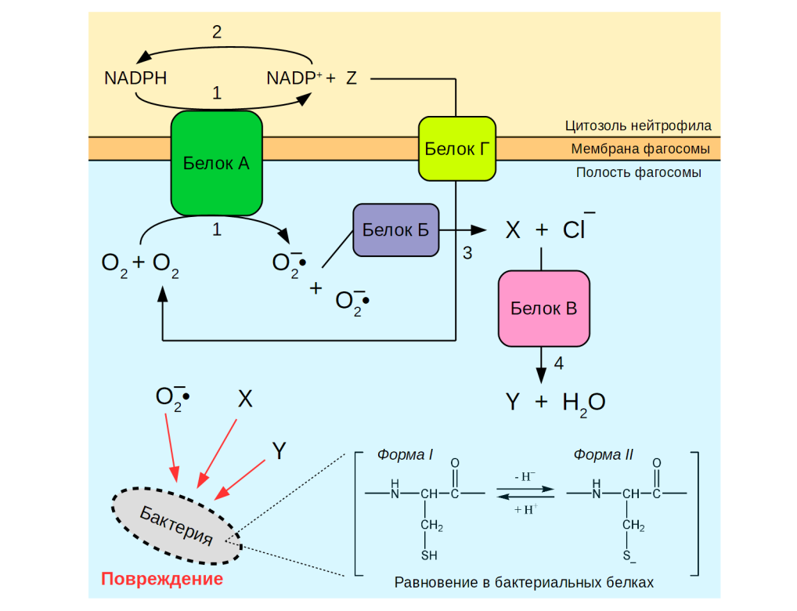

Внимательно рассмотрите схему и укажите для каждого из следующих утверждений, является оно верным или неверным:

- Белки А, Б, В и Г являются оксидоредуктазами, т.е. ферментами, осуществляющими окислительно-восстановительные реакции;
- Вещество X – это гидроксил-радикал (OH•);
- Вещество Y – это гипохлорит (ClO⁻);
- Мутации, при которых у животного отсутствует белок А, приводят к более выраженным нарушениям иммунного ответа по сравнению с мутациями, при которых отсутствует белок В;
- Взаимодействие цистеина в составе белка с веществом Y приводит к образованию группы –SOH;
- Реакция 2 встречается в гликолизе;
- Форма II цистеина реагирует с веществом X быстрее, нежели форма I;
- Работа белка Г позволяет уменьшить изменение мембранного потенциала фагосомы, вызванное работой белка А.

Задание А6 (ID 6)

Одной из задач современной молекулярной биологии является расшифровка структуры хроматина – то есть, как ДНК и связанные с ней белки уложены в ядре клетки. Для этого используются так называемые C-методы. Суть их состоит в следующем (см. схему ниже): ДНК и белки, входящие в состав хроматина, ковалентно сшиваются под действием формальдегида, после чего полученный препарат обрабатывают рестриктазой. Далее происходит лигирование, в ходе которого концы ДНК, расположенные в пространстве близко друг к другу, сшиваются. Последовательность полученных химерных молекул ДНК определяется секвенированием. Если после секвенирования мы видим в одной молекуле ДНК последовательности из двух разных участков генома, это значит, что такие участки генома находились в ядре близко друг к другу.

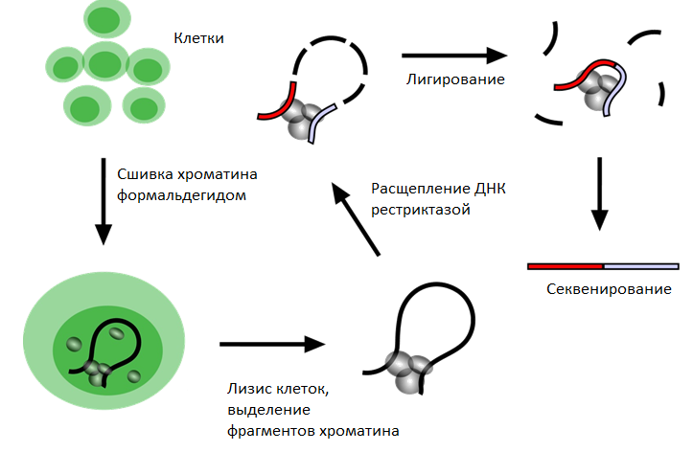
Далее строится так называемая карта контактов, на которой цветом обозначается вероятность контактов между парой участков генома. Чтобы понять, есть ли контакт между двумя участками генома (А и Б), необходимо на карте построить из этих участков прямые под углом 45 градусов и посмотреть на цвет карты в точке пересечения этих прямых.

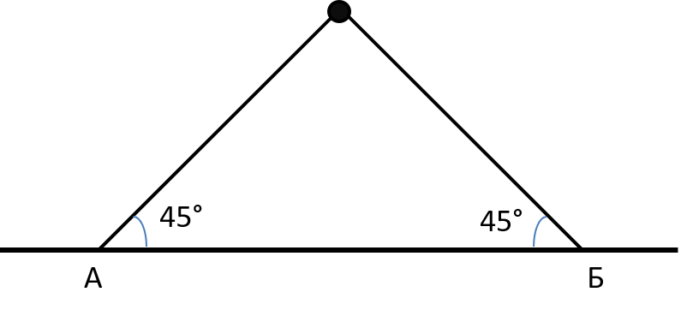
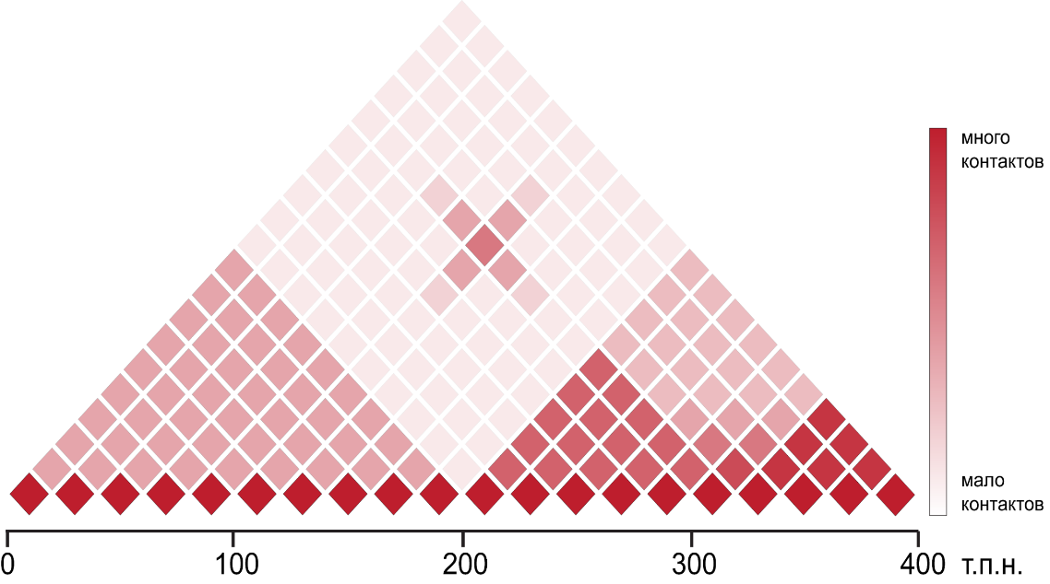

Рассмотрите карту контактов для участка 21-й хромосомы человека (т.п.н. – тысячи пар нуклеотидов – единица длины ДНК) и укажите для каждого из следующих утверждений, является оно верным или неверным:

- Между участками 100 т.п.н. и 300 т.п.н. формируется петля;
- Участки от 0 до 200 т.п.н. и от 200 до 400 т.п.н. сворачиваются в компактные глобулы;
- Глобула 0-200 т.п.н. содержит более плотно упакованную ДНК, чем глобула 200-400 т.п.н.;
- Использование рестриктазы, сайт узнавания которой состоит из четырех нуклеотидов, позволяет построить карту с большим разрешением, чем при использовании рестриктазы, сайт узнавания которой состоит из шести нуклеотидов;
- Используя приведенную карту, можно изучать контакты между отдельными нуклеосомами;
- На основании данной карты можно сделать вывод, что на участке от 0 до 200 тысяч пар нуклеотидов находится активно транскрибируемый ген.

Задание А7 (ID 7)

Приведенная ниже схема отображает процесс передачи сигнала от ацетилхолина, приводящий к расслаблению гладкой мускулатуры стенок сосудов и, как следствие, понижению кровяного давления. Цифрами обозначены следующие процессы:
1) ацетилхолин связывается с рецептором на мембране эндотелиоцита;
2) активация рецептора приводит к синтезу инозитолтрифосфата (IP₃);
3) повышение концентрации инозитолтрифосфата приводит к повышению концентрации ионов Ca²⁺ в цитозоле;
4) ионы Ca²⁺ активируют NO-синтазу;
5) NO-синтаза делает NO (оксид азота) из аргинина;
6) NO проникает в соседние клетки гладких мышц;
7) в гладкомышечной клетке NO активирует гуанилил циклазу, которая превращает ГТФ в цГМФ (циклический гуанозинмонофосфат);
8) цГМФ служит сигналом расслабления мышцы.
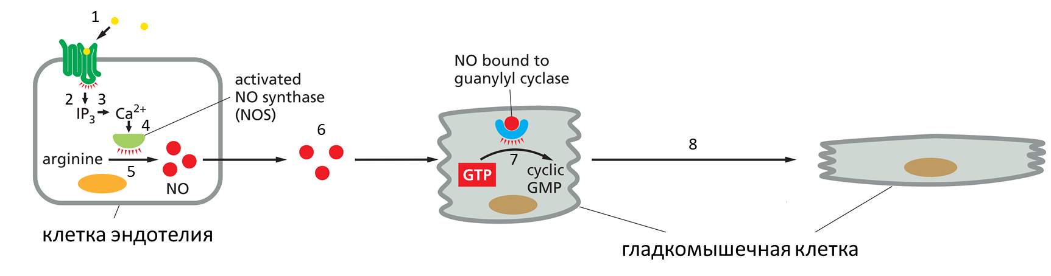

Для каждого из следующих утверждений укажите является оно верным или неверным:

- Под действием ацетилхолина гладкомышечные клетки стенки сосуда сокращаются;
- Недостаток аргинина в клетке эндотелия может замедлить синтез NO;
- При повышении концентрации NO клетки эндотелия сокращаются;
- NO попадает в гладкомышечные клетки по специальным каналам – симпортерам;
- Мембрана эндотелиоцита непроницаема для NO;
- Активация цГМФ фосфодиэстеразы (фермента, расщепляющего цГМФ) в гладкомышечных клетках способствует мышечному сокращению;
- Введение в гладкомышечные клетки негидролизуемого аналога ГТФ способствует расслаблению гладкой мускулатуры сосудов.

Задание А8 (ID 8)

У собак описано заболевание нервной системы - синдром эпизодического падения, связанное с кратковременными приступами внезапного оцепенения передних или задних конечностей при физической нагрузке или стрессе. В результате оцепенения собака не может двигать лапами и падает. Заболевание не прогрессирует и не приводит к смерти животного. Более того, приступы начинают проявляться только с 4-летнего возраста.
Ниже приведена родословная кобеля, страдающего синдромом эпизодического падения (исследуемый кобель обозначен стрелкой, животные с данным синдромом обозначены затемненными кругами и квадратами).
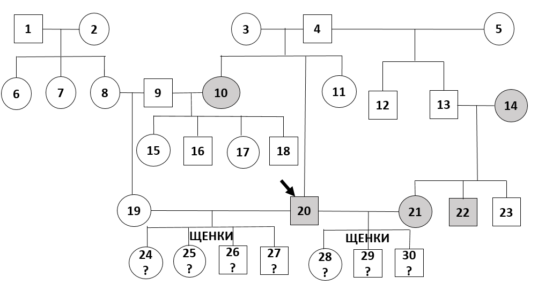
Проанализируйте родословную и укажите для каждого из следующих утверждений, является оно верным или неверным:

- Кабель 20 унаследовал заболевание от матери, а его сестра от отца;
- Кабель 20 гомозиготен по гену синдрома эпизодического падения;
- Особи 21 и 22 унаследовали заболевание от матери, а их отец паталогического аллеля не имел;
- Собаки 3 и 4 гетерозиготны по гену синдрома эпизодического падения;
- Особь 11 может быть гомозиготой;
- Особь 18 не может быть гомозиготой;
- У щенков 24-27 синдром эпизодического падения не разовьется;
- Среди щенков 28-30 есть как больные, так и здоровые особи.

Задание А9 (ID 9)

Исследователи секвенировали 2 участка гена, кодирующего консервативный транспортер глюкозы, у 3 различных видов грызунов. Первый участок (интрон) не кодирует белок в отличие от второго (экзон). Для экзонов приведены последовательности кодирующих цепей (совпадают с последовательностями мРНК), также первый нуклеотид соответствует первому нуклеотиду кодона мРНК.

 | Интрон | Экзон
Малая крыса  Домовая мышь  Македонская мышь | AGAAGCTGAGAGTT  GGACCCAGATAGTC  CGTCCСAGAGAGTC | CCA TTG TCA GCA  CCC TTG TCA GCA  CCA TTG ACA GCA

Генетический код:
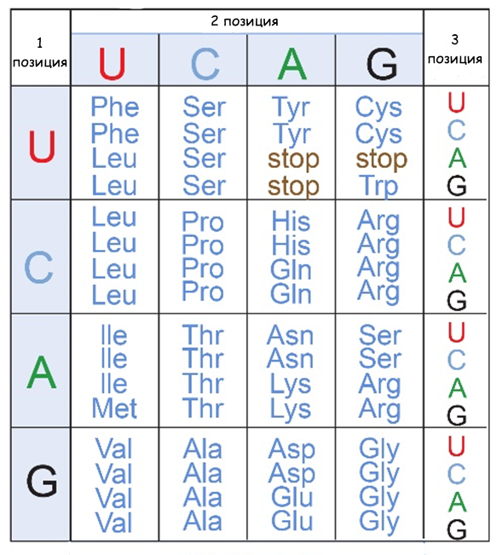

Для каждого из следующих утверждений укажите является оно верным или неверным:

- Давление стабилизирующего отбора одинаково на интроны и экзоны;
- Закрепление делеции (выпадение одного из нуклеотидов) более вероятно в интроне;
- В отсутствие естественного отбора, направленного на этот ген, количество отличий в последовательностях интронов было бы значительно меньше и сравнимо с их количеством в экзонах;
- Различие в последовательности экзона между крысой и мышами более вероятно появилось вследствие естественного обора, а не дрейфа генов, у македонской мыши, а не домовой;
- Из сравнения последовательностей интронов можно заключить, что домовая и македонская мыши более родственны друг другу, чем к крысе;
- Из сравнения последовательностей экзонов можно заключить, что домовая и македонская мыши более родственны друг другу, чем к крысе;
- Количество различий в последовательности интронов между видами можно использовать для оценки времени их дивергенции (расхождения).
Часть В. Задания на сопоставления

В заданиях данной части участникам необходимо проанализировать различные схемы, рисунки, таблицы и сопоставить их элементы между собой. В качестве ответа в каждом задании участники должны заполнить ячейки в таблице соответствий.

В матрице ответов для каждого задания приведена своя индивидуальная таблица соответствий – ее и нужно заполнить. Для ввода ответа в матрицу щелкните по нужной ячейке и выберите значение из выпадающего списка:

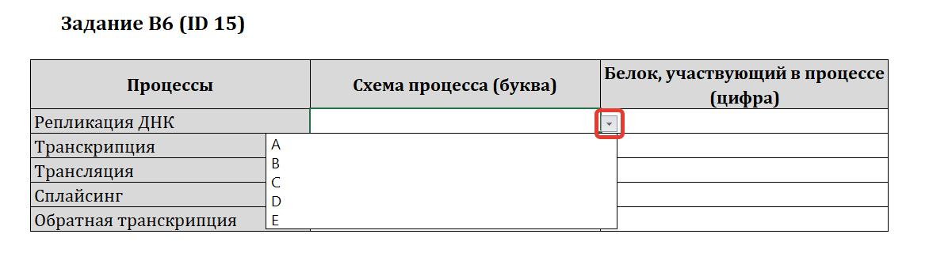

Задание В1 (ID 13)

На рисунке представлено схематичное строение сердца человека. Укажите, какие структуры обозначены буквами на схеме. (В вашем ответе приведите соответствие букв на рисунке числам из списка терминов.) Обратите внимание, что терминов в списке больше, чем структур, обозначенных буквами на картинке!
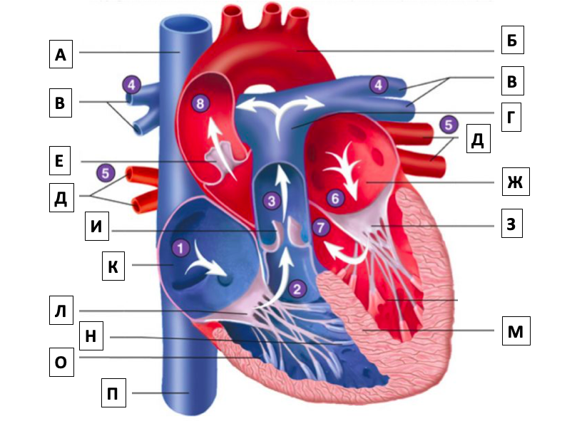

Список терминов:

1 - правое предсердие
2 - правый желудочек
3 - левое предсердие
4 - левый желудочек
5 - восходящая часть аорты
6 - дуга аорты
7 - лёгочный ствол
8 - лёгочные вены
9 - лёгочные артерии
10 - верхняя полая вена
11 - нижняя полая вена
12 - верхняя непарная вена
13 - нижняя непарная вена
14 - двустворчатый клапан
15 - трёхстворчатый клапан
16 - межжелудочковая перегородка
17 - папиллярные мышцы
18 - клапан лёгочного ствола
19 - полулунный клапан аорты

На рисунке | А | Б | В | Г | Д | Е | Ж | З
Термин из списка

На рисунке | И | К | Л | М | Н | О | П
Термин из списка

Задание В2 (ID 14)

Белки состоят из аминокислот, которые довольно разнообразны с химической точки зрения. Внимательно рассмотрите шесть остатков аминокислот (пронумерованы от 1 до 6), представленных на рисунке ниже. Учтите, что боковые цепи некоторых из них могут быть заряжены в определенных условиях!
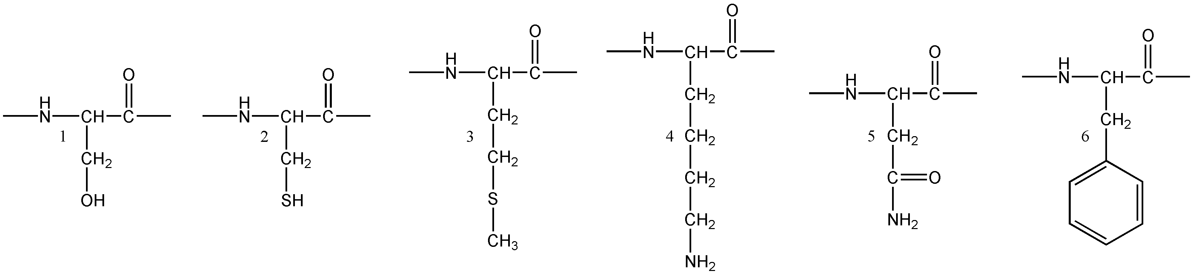

Следующий рисунок схематично изображает участки шести белков, в которых изображенные выше аминокислоты играют функциональную роль. Во всех случаях они зашифрованы буквой “Х” и вступают в некоторое химическое взаимодействие с другими атомами, обозначенное синей пунктирной линией. Аминокислоты не повторяются (за исключением случая А, где обе зашифрованные аминокислоты одинаковые).

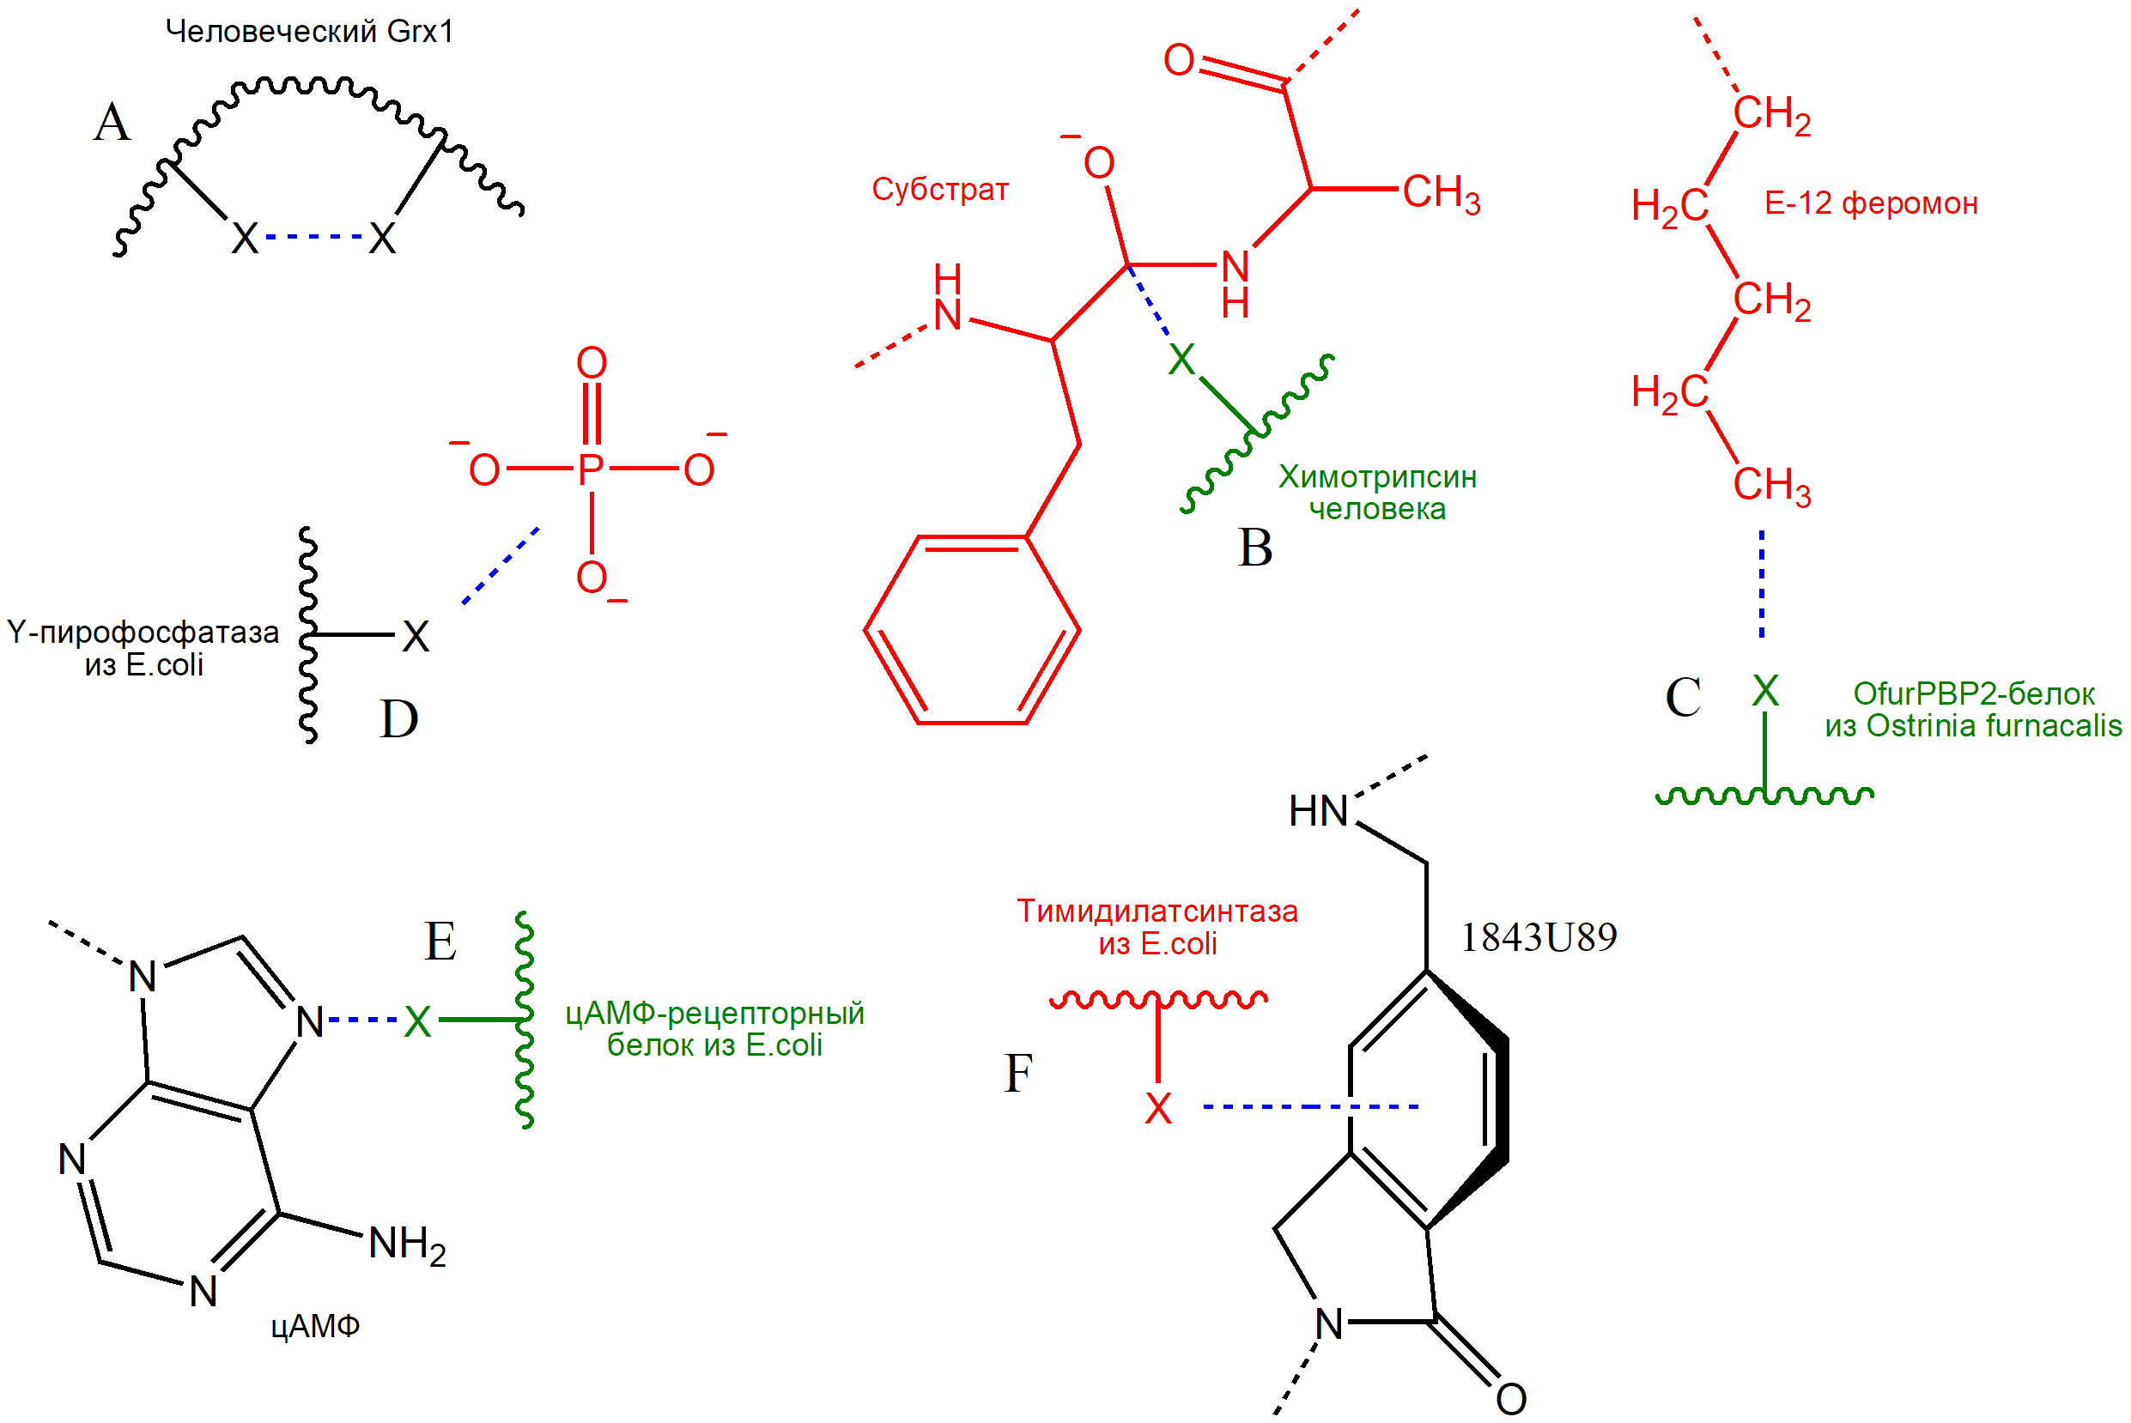

Установите, какая из аминокислот (выберите цифру с первой картинки) встречается в каждом из белковых контекстов (выберите букву со второй картинки), а также определите характер взаимодействия отмеченного синим цветом (строчка в таблице), после чего заполните таблицу:

Тип взаимодействия | Аминокислота  (цифра с первой картинки) | Белковый контекст (буква со второй картинки)
Ковалентная полярная связь
Ковалентная неполярная связь
Водородная связь
Гидрофобное взаимодействие
Электростатическая связь
Квадрупольное взаимодействие (стэкинг)

Задание В3 (ID 15)

Cопоставьте название процесса, изучаемого в рамках молекулярной биологии, со схематическим изображением этого процесса (обозначены буквами) и названием белка (обозначены цифрами), участвующего в этом процессе.

Процессы | Варианты схем процессов | Варианты белков
Репликация ДНК | А | 1. РНК-полимераза
Транскрипция | B  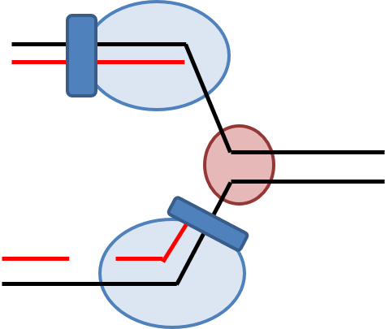 | 2. Скользящий зажим
Трансляция | C  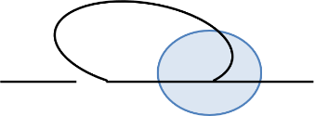 | 3. Рилизинг-фактор
Сплайсинг | D  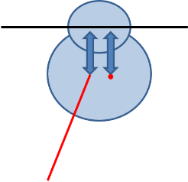 | 4. Ревертаза
Обратная транскрипция | E  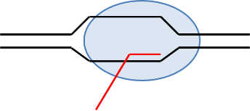 | 5. BBP-белок (узнает точку ветвления)

Ответы внесите в таблицу:

Процессы | Схема процесса  (буква) | Белок, участвующий в процессе  (цифра)
Репликация ДНК
Транскрипция
Трансляция
Сплайсинг
Обратная транскрипция

Задание В4 (ID 16)

Рассмотрите микрофотографии биологических объектов (обозначены буквами). Сопоставьте структуру, на которую указывает вопросительный знак, с её названием из списка (обозначены цифрами). Определите систематическое положение (римские цифры) организмов или их частей, изображенных на микрофотографиях.

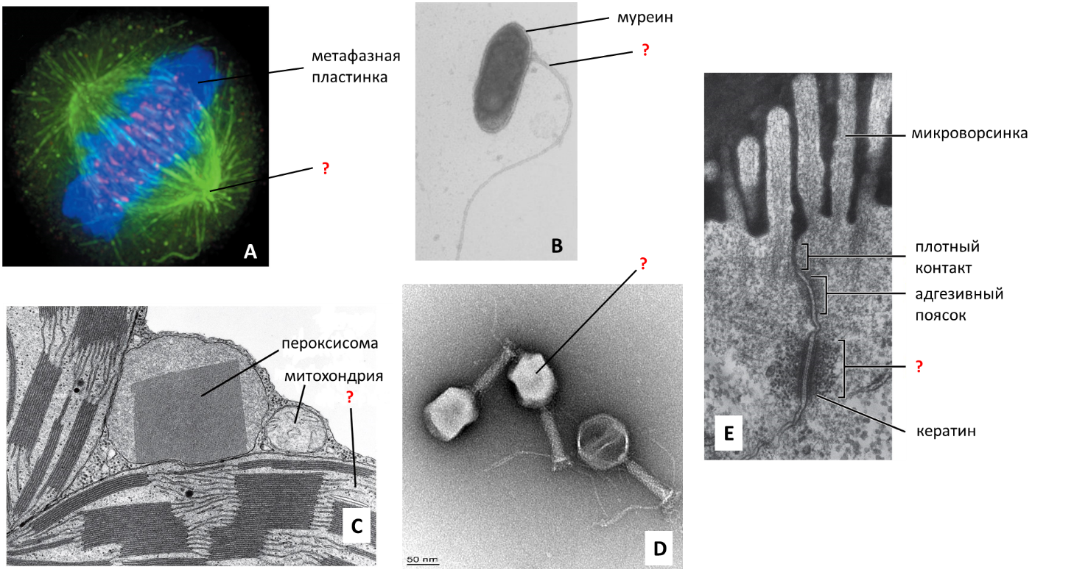
Структуры:  1 – Хлоропласт  2 - Десмосома  3 - Микротрубочка  4 - Жгутик  5 - Капсид | Систематическое положение:  I - Вирусы  II - Бактерии  III - Эукариоты

Микрофотография | А | B | C | D | E
Структура
Систематическое положение

Задание В5 (ID 17)

У собак окрас зависит от взаимодействия двух пигментов черного и желтого, которые могут распределяться в волосе разными способами.
За производство и распределение пигментов отвечает разные гены.

Ген Е отвечает за производство черного пигмента и имеет два аллеля Em – «овчарочный» окрас (черная спина, хвост и маска на морде, ноги и живот не имеют черного окраса), Е – гладкий черный окрас.
Аллели доминируют в следующем порядке Em˃E

Ген В отвечает за упаковку черного пигмента в гранулы и имеет два аллеля. В – пигмент упаковывается крупными гранулами и окрас воспринимается человеческим глазом как черный, в – пигмент упаковывается мелкими гранулами и окрас воспринимается как коричневый.
Аллели доминируют в следующем порядке В˃b

Ген А отвечает на распределение гранул внутри волоса. Ay - не пропускает гранулы внутрь волоса и волос получается рыжим. aw – распределяет гранулы внутри волоса полосами, такой окрас называется агути. а – распределяет гранулы равномерно по всему волосу и окрас получается равномерным черным или коричневым.
Аллели доминируют в следующем порядке Ay˃aw˃a

Ген S отвечает за формирование пятен в которые не может проникнуть ни черный, ни желтый пигмент. Такие пятна остаются белыми. Аллель S – не дает белых пятен, аллель sp – дает крупные пятна неправильной формы.
Аллели доминируют в следующем порядке S˃sp.

В приют привезли дворнягу и двух её щенков. Первый щенок имел равномерный коричневый окрас с тремя крупными белыми пятнами. Второй щенок был похож на овчарку - на морде и спине черные «овчарочные» пятна, живот и лапы имели окрас агути, белых пятен у него не было.
Мать этих щенков была полностью коричневая.
Определите генотипы щенков и заполните таблицу.

 | Ген Е | Ген В | Ген А | Ген S
Генотип щенка 1
Генотип щенка 2
Генотип матери

Задание В6 (ID 18)

Некоторые процессы, происходящие с живыми организмами, могут способствовать преимущественному выживанию и размножению наиболее приспособленных особей, что ведет к повышению их частоты в популяции. Это называется естественным отбором. В другом случае процессы могут вести к случайному выживанию и размножению особей и случайному изменению частот аллелей генов, связанных с каким-либо признаком. Это называется дрейфом генов. Сопоставьте приведенные процессы с наиболее вероятным эволюционным событием (термин), приведшим к такому результату, основываясь на приведенной дополнительной информации.
Термины:
А – естественный отбор
В – дрейф генов

- Большинство обезьян, в том числе человек, в ходе эволюции потеряли способность синтезировать аскорбиновую кислоту (витамин С) из-за мутации в гене, кодирующем L-глюконолактоноксидазу, что не ведет к изменению уровня синтеза иных метаболитов при поддержании необходимой концентрации витамина С.
- В африканских популяциях людей, имеющих большую численность, относительно неафриканских популяций поддерживается высокая частота рецессивного аллеля гена, кодирующего мутантную форму гемоглобина, которая приводит к серповидной форме эритроцитов.
- В популяции одной малочисленной изолированной религиозной коммуны в США, которая была основана несколькими людьми, страдающими хондроэктодермальной дисплазией, относительно популяции в целом повышена частота аллеля, вызывающего данную болезнь. Это понижает качество жизни членов данной коммуны.
- После промышленной революции в Англии, в результате которой значительно повысился уровень выбросов сажи, стала доминировать черная форма березовой пяденицы.
- После сокращения промышленности в Англии белая форма березовой пяденицы стала доминировать, как и до промышленной революции.
- Представители популяций ящериц, обитающих на соседних островах с одинаковыми условиями и берущих начало от искусственно интродуцированной на остров пары самца и самки, отличаются окраской тела.
- На маленький остров с мешками картошки были завезены 2 самки колорадского жука, готовых отложить яйца. Первая была здоровой, вторая – больной, что не влияло выживаемость имаго, но резко понижало среднее количество потомства. Обе особи были одновременно замечены ответственным фитосанитарным инспектором, но он успел элиминировать лишь последнюю. Через 10 лет государство, расположенное на этом острове, объявило дефолт вследствие уничтожения всего урожая картофеля потомками непойманного жука.
- Животные, страдающие врожденными дефектами в развитии, чаще становятся добычей хищников в сравнении со здоровыми.
- Закрепление мутации в гене, не приводящей к замене кодируемой аминокислоты, при условии того, что это не влияет на экспрессию гена и синтез данного белка.
- После начала применения антибиотика доля бактерий, имеющих к нему устойчивость, повышается.

Процесс | 1 | 2 | 3 | 4 | 5 | 6 | 7 | 8 | 9 | 10
Термин

Часть С. Задачи со свободным ответом

Во всех заданиях данной части в начале идет условие задачи, а затем к нему задается несколько вопросов. Ответы на вопросы должны быть записаны в виде текста. Обратите внимание, что ответы на вопросы должны быть максимально краткими и полными, следует избегать больших объемов текста не по сути заданного вопроса.

Ответы на вопросы должны быть внесены в матрицу в виде текста. Для каждого задаваемого вопроса есть свое поле для ответа – вверху этого поля указывается формулировка вопроса.

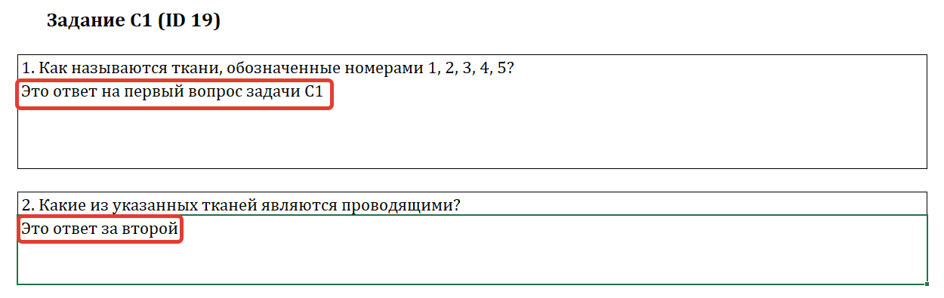

Задание С1 (ID 23)

На рисунке изображена упрощенная схема некоторого важного сигнального каскада, протекающего в клетках млекопитающих. Мы зашифровали названия ряда белков. Рассмотрите схему, после чего ответьте на вопросы.
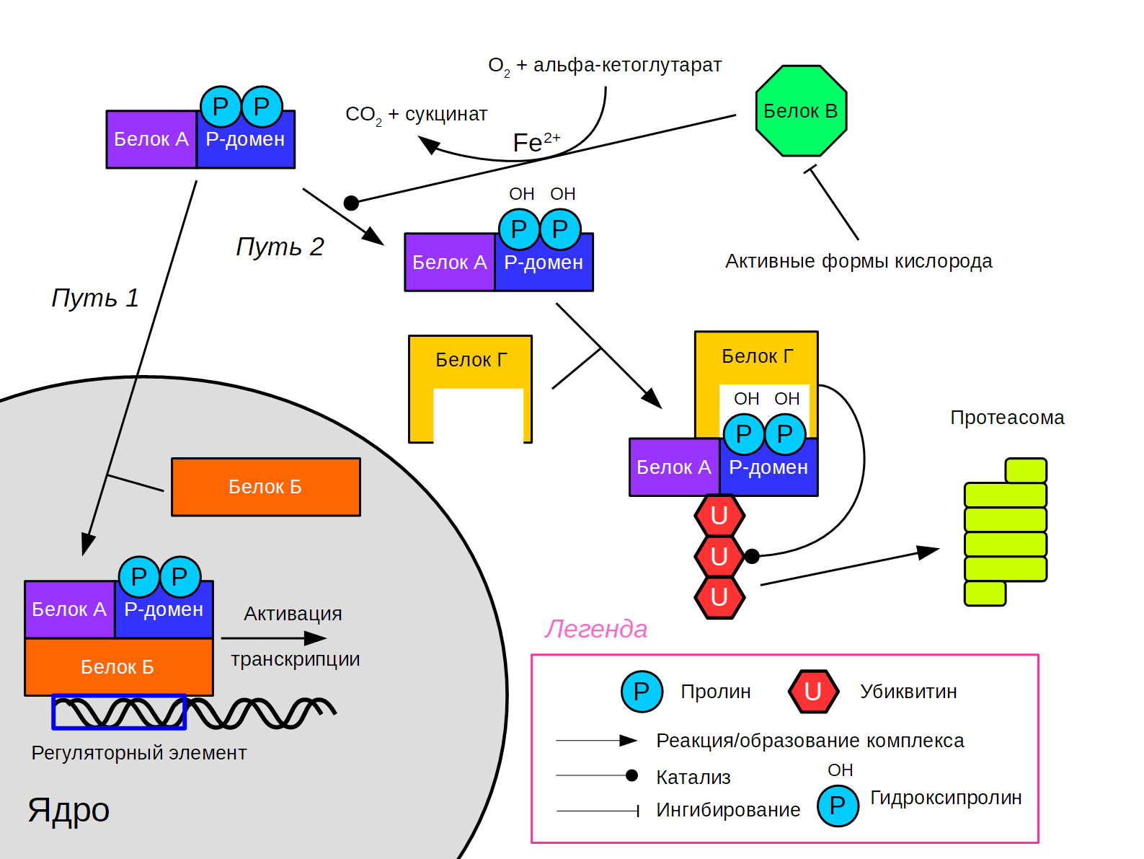

- Известно, что данная система является очень консервативной среди животных. Для измерения какого физиологического параметра она возникла в ходе эволюции?
- Как гены, транскрипция которых усиливается комплексом белков А и Б, влияют на гликолиз?
- Как гены, транскрипция которых усиливается комплексом белков А и Б, влияют на цикл Кребса?
- К чему приведут замены остатков пролина в белке А на остатки аланина? Предположите, что P-домен не влияет на способность белка А связываться с белком Б и инициировать транскрипцию.
- К какому эффекту приведет обработка клеток хелаторами железа?
- Известно, что вещество “циклоспорин А” активирует белок В. К какому эффекту приведет обработка клеток циклоспорином А?
- Известно наследственное заболевание человека, при котором в клетках отсутствует белок Г, сопровождающееся нарушением регуляции роста сосудов. Предположите, в чем заключается данное нарушение?
- Ученые создали искусственный ген, кодирующий химерный белок, который состоит из флуоресцентного (светящегося) белка и P-домена из белка А. На следующем этапе исследователи внесли данный ген в эукариотические клетки линии HeLa Kyoto (они уверены, что синтез мРНК с этого гена проходит успешно). О чем будет свидетельствовать яркость свечения культуры?
- Считается, что васкуляризация опухолей (их обеспеченность кровеносными сосудами) является важным прогностическим маркером протекания заболевания. Инактивирующая мутация какого фермента цикла Кребса часто приводит к повышенной плотности кровеносных сосудов в опухолях?
Задание С2 (ID 24)

Редактирование РНК – процесс изменения последовательности нуклеотидов РНК уже после того, как она была синтезирована в ходе транскрипции. Один из типов редактирования – дезаминирование азотистых оснований: аминогруппа азотистого основания заменяется на кетогруппу. Перед вами последовательность в середине кодирующего участка мРНК одного из белков человека. Подчеркнут цитозин, который подвергается дезаминированию.

AGUAUAGAAUUACAGAAAAUGAUAUACAAAUUGCAUUAGAUGAUG

Генетический код:

- Запишите последовательность аминокислот, которая получается при трансляции этого участка РНК без редактирования.
- Запишите последовательность аминокислот, которая получается после редактирования.
- Какой(ие) из концов двух белков (полученного в отсутствие редактирования РНК и после редактирования) будет(ут) одинаковым(и): N-конец, C-конец, или оба?
- Какое азотистое основание получается при дезаминировании аденина?

Задание С3 (ID 25)

Вы изучаете транспорт белка Х, закодированного ядерным геномом дрожжевой клетки, в эндоплазматический ретикулум (ЭПР). В одном из экспериментов вы очищаете белок из клеток двумя способами. В первом случае вы разрушаете дрожжевые клетки, выделяете белковую фракцию, после чего хроматографическими методами избавляетесь от всех белков кроме Х. Во втором случае вы сначала получаете чистый препарат ЭПР дрожжевых клеток и потом выделяете белок Х из этого препарата тем же способом, что и в первом случае. В обоих случаях вы подтверждаете, что очищенный белок Х не содержит никаких примесей.

Для анализа массы белка Х вы используете белковый электрофорез в полиакриламидном геле в денатурирующих условиях. Эта процедура состоит из нескольких этапов.
1) К белку добавляются додецилсульфат натрия (денатурирует белок, прочно с ним связываясь и придает получившемуся комплексу отрицательный заряд) и бета-меркаптоэтанол (разрушает дисульфидные связи в белке).
2) Получившаяся смесь вносится в полиакриламидный гель, находящийся в камере для электрофореза (заполнена специальным раствором и имеет два электрода: катод и анод).
3) Включают электрический ток. Заряженные белки под воздействием электрического поля перемещаются в толще полиакриламидного геля, причем подвижность белка зависит от его массы: чем она меньше, тем быстрее перемещается белковая молекула.
4) Через некоторое время ток выключают, гель проявляют красителем, избирательно связывающим белки.
Вы вносите в гель три пробы: I – белок Х, выделенный из целых клеток; II – белок Х, полученный из очищенного препарата ЭПР; III – то же, что и II, но без добавления к белку бета-меркаптоэтанола перед электрофоретическим разделением. Результат своего эксперимента вы видите на рисунке.
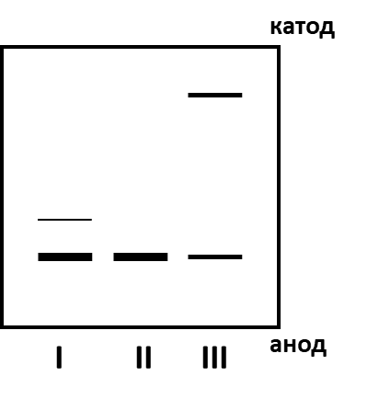

- В какую сторону двигались белки во время электрофореза? Кратко поясните свой ответ.
- Почему в первой дорожке два типа белка Х, различающихся по массе, а во второй – только один?
- Что происходит с белком после транспорта в ЭПР?
- Объясните появление верхней полосы в третьей дорожке.
Задание С4 (ID 26)

В ветеринарную клинику обратилась хозяйка кобеля. Она жаловалась на то, что никак не может получить потомство от своего любимца. Ни одна из трех вязок не закончилась беременностью. При осмотре животного ветеринарный врач отметил, что кобель несколько крупнее, чем средние представители его породы.
Затем он взял для анализа клетки слизистой оболочки полости рта собаки, приготовил препарат, окрасил и рассмотрел в микроскоп. Результаты анализа позволили ветеринару сделать предположение о причине бесплодия. Чтобы изложить хозяйке суть своего предположения он схематично нарисовал клетки её питомца, а также клетки здоровых собак, мужского и женского пола.
А Б В
?
Рисунок 1
Клетки слизистой оболочки полости рта.
А – Здоровой собаки мужского пола.
Б – Здоровой собаки женского пола.
В – Кобеля, страдающего бесплодием.

- Что обозначено на рисунке вопросительным знаком?
- Почему это образование отсутствует в клетках здорового самца?
- Какое предположение сделал ветеринарий врач о причине бесплодия животного?
Для уточнения диагноза собаке был сделан еще один анализ, результат которого приведены на рисунке 2. Зная, что нормальное число хромосом у собаки 78, рассмотрите рисунок и ответьте на вопросы.

- Сколько хромосом у кобеля, страдающего бесплодием?
- Какие отклонения имеет его хромосомный набор?
- По какой причине возникло это нарушение?
- Неправильная работа каких внутриклеточных структур могла привести к такому нарушению?
Задание С5 (ID 27)

Вам представлена карта расселения человечества (А). Для популяций, отмеченных кружками, также приведен показатель гетерозиготности (Б), отражающий нуклеотидное разнообразие генофонда популяции. Известно, что человечество часто заселяло новые районы небольшими группами. Ответьте на следующие вопросы:
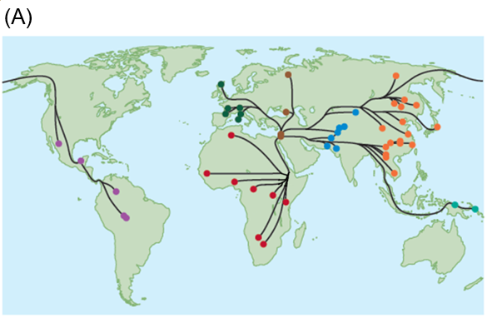
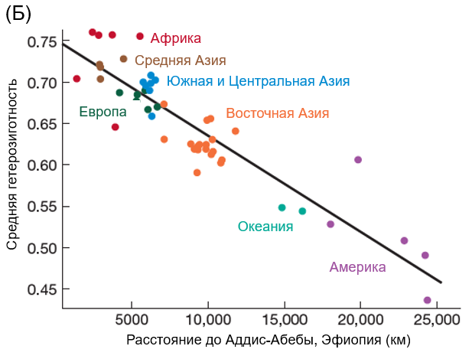

- Какой регион вероятнее всего является местом возникновения человечества? Аргументируйте свой ответ на основании представленных на рисунках данных.
- В результате какого эволюционного процесса некоторые популяции людей имеют заметно более низкий показатель гетерозиготности?
- В каком регионе сосредоточена большая часть генетического разнообразия человечества?
- Верно ли утверждать, что африканцы в среднем отличаются друг от друга сильнее, чем жители Океании и Восточной Азии друг от друга? С чем это связано?
- Если измерить гетерозиготность популяции в целом на территории США, то будет ли значение близко к показанному на графике для Америки? Кратко поясните свой ответ.

